Лекція 14-16
Синтез вимірювального каналу комп’ютеризованих ІВС
(пряма задача теорії точності)

План лекції:
1. Визначення характеристик технічних засобів обчислювального пристрою
2. Вибір характеристик блоку аналого-цифрового перетворення
3. Вибір характеристик блоку цифро-аналогового перетворення

1. Визначення характеристик технічних засобів обчислювального пристрою
Практика показує, що ефективність роботи складної обчислювальної системи залежить багатьох чинників. Оцінити складну систему одним критерієм неможливо. Тому КІВС доцільно оцінювати з різних позицій за різними критеріями. У цих випадках можна прийняти один критерій як основний показник ефективності, а всі інші показники розглядати як «обмеження».
На етапі проектування КІВС доцільно мати деякі узагальнені критерії, які мають бути чутливі до різних технічних і алгоритмічних характеристик, а також характеризувати якість КІВС.
При виборі показників якості необхідно прагнути до того, щоб їхня кількість була мінімальною. Характеристики КІВС, що визначаються з аналізу алгоритмів та умов її застосування, показують, що найбільш повно відповідають поставленим вимогам оцінки якості КІВС такі показники, як час 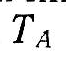 і точність 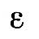 реалізації алгоритмів. Ці показники можуть бути узагальненими, оскільки пов'язані функціонально з більшістю технічних параметрів КІВС.
Є й інші показники, які можуть бути узагальненими внаслідок їхньої функціональної залежності від більшості технічних та алгоритмічних характеристик. До таких показників можна віднести вартість, що відображає техніко-економічну сторону застосування КІВС, масу та габарити, але вони, як правило, не оптимізуються і є обмежуючими факторами.
Узагальнені показники якості 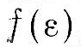 і залежать від деяких випадкових параметрів. Тому можуть бути випадковими і характеризуватись або законами розподілу 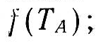, , або їх моментами.
Таким чином, для оцінки якості БЦВМ можна користуватися трьома узагальненими показниками ефективності, а саме: ймовірністю безвідмовної роботи P(t), часом та точністю реалізації алгоритмів. На етапі проектування доцільно користуватися показниками та . На етапі оцінки ефективності системи доцільно використовувати техніко-економічні показники.
Визначення основних технічних характеристик КІВС виконується на етапі алгоритмічного синтезу, що характеризується передусім аналізом алгоритмів, що підлягають реалізації. Отже, об'єктом аналізу є комплекс алгоритмів, що визначаються умовами застосування КІВС, викладеними в технічному завданні. Методом вирішення завдань на етапі алгоритмічного синтезу є моделювання різних рівнів: імітаційне, абстрактне, стохастичне. Залежно від цілей і завдань, що стоять перед КІВС, комплекс основних характеристик може змінюватися. Розглядаючи методологію визначення основних характеристик КІВС, будемо виходити з того, що необхідно розробити комплекс програмних засобів, призначених для програмно-алгоритмічної обробки сигналів вимірювальної інформації.
В даний час існує три основні способи синтезу обчислювального пристрою в складі КІВС.
До першого способу слід віднести створення КІВС з наявних готових ЕОМ, які мають певні технічні характеристики, що не змінюються в процесі їх використання. Ці ЕОМ можуть бути скомплексованими за обміном інформацією або незалежно працюючими в підсистемах. Така КІВС може бути оптимальної у сенсі як із точки зору устаткування, і використання обчислювальних ресурсів. Крім того, деякі характеристики можуть не задовольняти вимогам алгоритмів, внаслідок чого розширюється програмне забезпечення, що знижує загальну продуктивність ЕОМ і системи в цілому. Особливо складнощі комплексування ЕОМ в неоднорідної обчислювальної системі, де використані ЕОМ, які мають різними технічними характеристиками. Такий спосіб може виявитися прийнятним на ранніх стадіях впровадження КІВС.
До другого способу слід віднести створення ЕОМ, відповідальний вимогам реалізації алгоритмів і умовам застосування КІВС. Для даного способу потрібні великі матеріальні витрати, багато часу і, найголовніше, обчислювальна система в цьому випадку не універсальна, так як розробляється під певний клас КІВС.
До третього способу відноситься спосіб створення ЕОМ з готових модулів відповідного функціонального призначення. Питання про типовий набір функціональних модулів, з яких може бути складена обчислювальна система, повинен вирішуватися в тісному зв'язку і в залежності від основних потрібних характеристик, отриманих в результаті аналізу структури алгоритмів, що реалізуються КІВС. Даний спосіб є універсальним, дозволяє створювати практично оптимальні КІВС для широкого класу алгоритмів.
Розробка та створення типових наборів функціональних модулів – перспективний напрямок сучасної технології інтегральних схем. До структури типових модулів можуть бути включені також мікропроцесори та їх набори. Розробка та застосування типових модулів пов'язані з визначенням їх структури, кількості, внутрішніх та зовнішніх зв'язків, необхідних для створення широкого класу КІВС, а також часових і надійнісних характеристик, що забезпечують побудову різних КІВС. Незалежно від обраного способу побудови КІВС основний вихідної інформацією визначення її структури, способу обробки інформації є характеристики, отримані в результаті аналізу алгоритмів, що підлягають реалізації, і умов застосування КІВС. Сукупність основних характеристик, необхідні побудови оптимальної структури КІВС, залежить від низки технічних вимог до КІВС, і навіть прийнятого способу обробки інформації.
Визначення необхідної ємності пам'яті
Для визначення таких характеристик, як ємність і структура пам'яті, швидкодія, кількість вхідних і вихідних каналів та швидкість їх роботи, необхідно мати складені програми в прийнятій системі команд та проаналізувати їх для кожного циклу роботи КІВС. З аналізу програм визначаються: загальна кількість операцій, виконуваних у кожному циклі роботи; частота кожної операції (відносне зміст кожної операції в алгоритмі - характеристичний вектор алгоритму); довжина програми (загальна кількість команд та констант, що підлягають постійному зберіганню в пам'яті); кількість вихідних даних, проміжних і кінцевих результатів, що підлягають тимчасовому зберіганню пам'яті.
При аналізі програм слід враховувати, що у програмі можуть використовуватися ітеративні цикли, кількість повторень яких залежить від необхідної точності отримання результату та значень вихідних операндів даного циклу. Для визначення кількості операцій ітеративних циклів необхідно попередньо провести аналіз або аналітичними методами, або методами моделювання для різних значень вихідних даних і отримати або середні, або максимальні значення кількості циклів ітерації, отже, і кількості виконуваних операцій.
Маючи наведені статистичні дані, легко визначити ємність пам'яті і макроструктуру КІВС. Необхідна кількість комірок пам'яті ОЗП
де α — враховує необхідну пам'ять для організації команд захисту та контролю.
Місткість постійного запам'ятовуючого пристрою
До цього ПЗП необхідно додати 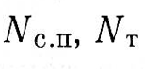 осередків пам'яті для стандартних програм та тестів, тоді
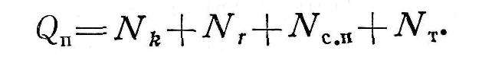
Розподіл пам'яті на ОЗП і ПЗП викликано економічними міркуваннями і можливостями збільшити фактичну швидкодію з допомогою суміщення деяких операцій під час виконання команд програми.
Визначення необхідної довжини розрядної сітки для представлення чисел у обчислювальному пристрою
Визначення необхідної довжини розрядної сітки виходячи з умов застосування КІВС. Питання визначення раціональної довжини розрядної сітки є основним щодо технічних характеристик КІВС і раціональної організації обчислювального процесу, оскільки точність уявлення чисел і отримання результатів обчислень під час реалізації алгоритмів безпосередньо з довжиною розрядної сітки мантиси. Для визначення оптимальної довжини розрядної сітки слід здійснити аналіз точності алгоритмів.
Необхідно відзначити, що розрядна сітка для представлення операндів, над якими виконуються обчислювальні операції, в різних пристроях має різну довжину, яка залежить як від того, в якому пристрої представляється операнд, так і від того, яка форма представлення чисел ¬користується при обробці інформації в процесорі. Точнісний аналіз алгоритмів є одним із складних, результати якого використовуються для визначення більшості технічних характеристик КІВС, функціонально пов'язаних між собою.
У загальній проблемі оцінки та отримання заданої точності реалізації алгоритмів можна виділити два тісно пов'язані між собою етапи. Перший етап полягає у визначенні необхідної точності вирішення завдань виходячи з умов застосування КІВС. Другий етап полягає у визначенні технічних характеристик.
Визначення необхідної довжини розрядної сітки, виходячи з точності вимірювання вхідних даних. Визначення розрядності обчислювального пристрою можна здійснити виходячи з точності вимірювання вхідних даних. Нехай деяка вхідна величина 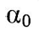 вимірюється похибкою 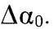 Якщо змінюється від 0 до 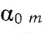, масштаб одиниці молодшого розряду визначається як 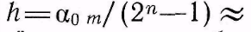.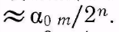 Помилка подання безперервної величини буде
Можна показати, що за досить загальних припущень про закон розподілу величини 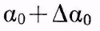 помилка подання 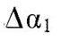 є випадковою і підпорядкована закону рівної ймовірності
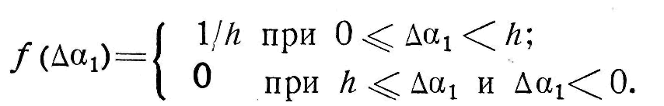
Для вибору величини h можна прийняти умову, що полягає в тому, що середня квадратична помилка подання повинна бути меншою за середню квадратичну помилку вимірювання величини
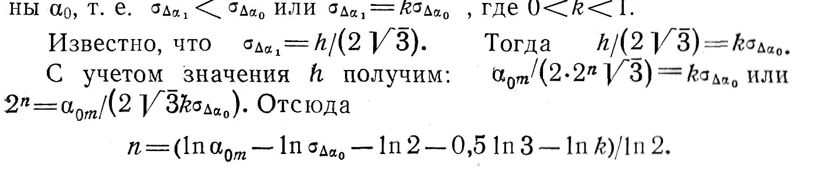
Для оцінки точності вимірювань можна прийняти 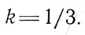 Тоді
Таким чином, виведені формули для визначення довжини розрядної сітки дозволяють зв'язати необхідну розрядну сітку на вході обчислювального пристрою з точністю вимірювання вхідних параметрів та необхідну довжину розрядної сітки для представлення мантиси на виході обчислювального пристрою і КІВС в цілому з умовами її застосування та деякими конструктивними параметрами.
Для збереження точності в процесі обчислень необхідно в операційних пристроях, де формуються обчислювальні похибки при реалізації алгоритмів, збільшити довжину розрядної сітки на кілька двійкових розрядів 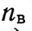 для компенсації похибки обчислювальної, тобто 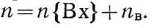 Наявність додаткових двійкових розрядів дозволяє компенсувати обчислювальну похибку, що виникає в ході обчислювального процесу за рахунок виконання операцій в кінцевій сітці розрядної.
Визначення необхідної кількості додаткових розрядів пв для компенсації обчислювальної похибки тісно пов'язано з оцінкою точності реалізації складних алгоритмів як у режимі з фіксованою, так і в режимі плаваючою точкою.

2. Вибір характеристик блоку аналого-цифрового перетворення
Розглядаючи ЕОМ в контурі вимірювань та управління, можна встановити, що система «об'єкт - ЕОМ - об'єкт» є гібридною системою, в якій використовується аналогова та цифрова інформації.
Інформація про значення змінних по-різному розподіляється у часі та просторі.
Розрізняють дві форми подання змінних у просторі - аналогову і цифрову - і дві форми кодування в часі - безперервну та дискретну.
Перехід від однієї форми подання змінних до іншої називається перетворенням. Аналогова форма уявлення - це зображення змінної за допомогою фізичної величини (напруги, струмів, кутів повороту валу, тривалості імпульсів тощо). Цифрова форма подання - це зображення цифровим кодом числа. Перехід від безперервної функції часу до ґратчастої називається квантуванням за часом чи дискретизацією. Перетворення, зворотне квантування за часом, називається відновленням неперервної функції. У безперервному сигналі для будь-якого моменту є інформація. Такий сигнал є безперервним у часі. Він також безперервний за рівнем, оскільки його величина може мати нескінченно велику кількість значень. У дискретного сигналу амплітуда може набувати певне кінцеве число значень.
Заміна точного значення величини сигналу наближеним дискретним значенням, у якому два найближчих дискретних значення розрізняються на елементарну величину (квант), називається квантуванням за рівнем.
За аналогією з квантуванням за рівнем використовують поняття квантування за часом, під яким розуміється дискретизація за часом, тобто заміну безперервного сигналу в часі дискретним.
Відомості про величину сигналу при цьому надходять не безперервно, а лише для певних моментів часу. Нехай є деякий пристрій, на вхід якого подається величина x₁, а з виходу знімається величина х₂, причому кількісне зміст х₂ не повинно відрізнятися від х₁.

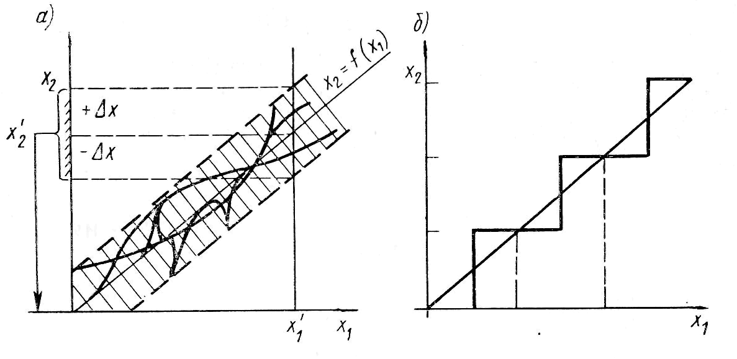
Рис. 1. Смуга помилок (а) і рівномірне квантування сигналу (б)
Ідеальне перетворення зображується прямою х₂ = f(x_{i}) (рис. 1, а).
У реальних умовах під впливом внутрішніх та зовнішніх перешкод ідеальна характеристика розпливається у смугу помилок і однозначний зв'язок порушується.

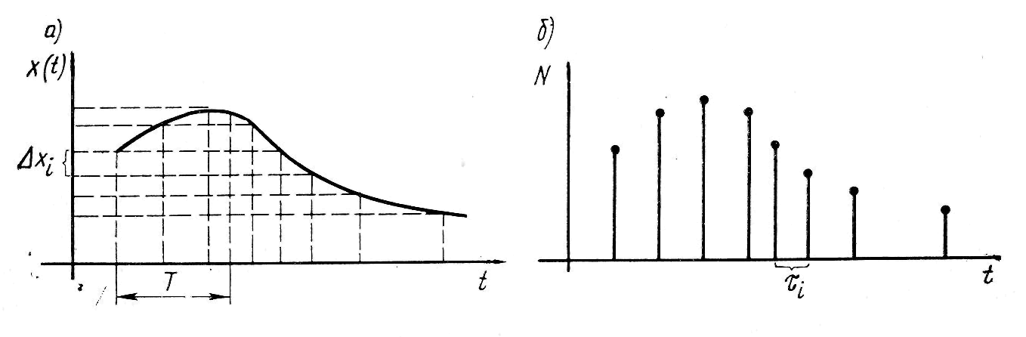
Рис. 2. Квантування сигналу за рівнем (а) часом (б)

Наявність згладженої смуги помилок проявляється в тому, що замість одного значення х_{2’} на осі х₂ з'являється зона x₂’ можливих значень, відзначена штрихуванням. Цим обґрунтовується квантування величини та розмір обраного кванта. На рис. 1 б показано рівномірне квантування. У ряді випадків доцільно проводити нерівномірне квантування у відповідності з вагою або ймовірністю появи окремих значень величини.
Розглянемо процес квантування за часом. Він полягає і в тому, що через деякі проміжки часу Т вибираються поточні значення безперервної величини x(t). Якщо внаслідок похибок і перешкод достовірними є лише знаки, розділені проміжками Δx (рис. 2, а), то безперервна крива може бути замінена рядом точок, отриманих у перетинах даної кривої горизонтальними лініями квантування (рис. 2, б). Формуючи проекцію цих точок на вісь часу t, отримаємо проміжки часу τ_{і}, за якими доцільно формувати відліки. Таким чином, дискретність осі t повністю визначається квантуванням за рівнем (по осі х) і крутизною функції x(t) на її окремих ділянках.
Функцію x(t) можна апроксимувати ламаною лінією. Тоді
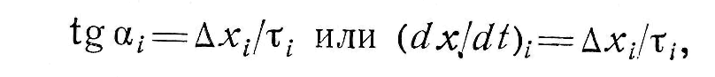
звідки
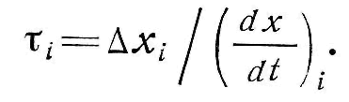
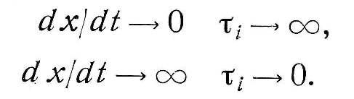
Випадок dx/dt^-О відповідає зникненню всіх частотних складових, крім постійної складової нульової частоти. З точки зору теорії інформації це відповідає випадку, коли ймовірність встановленого значення дорівнює одиниці, невизначеність відсутня і немає необхідності в передачі будь-якої додаткової інформації.
У разі dx/dt-^oo частотний спектр розширюється до безкінечності, що викликає зростання кількості інформації. Теоретичне обґрунтування процесу дискретизації інформації містить теорема Котельникова, яка свідчить, що всякий безперервний сигнал, що має обмежений спектр частот frp, повністю визначається своїми дискретними значеннями в моменти відліку, віддалені один від одного в часі на інтервали Г^1/(2/гр). Звідси випливає, що частота перетворення має відповідати умові виду /п^2/гр.
Проте теорема Котельникова передбачає обмежений спектр частот, тоді як реальний сигнал має кінцеву тривалість і необмежений частотний спектр. У цьому випадку застосування теореми Котельникова дає дещо завищені результати частоти перетворення.
Перехід від аналогових величин до цифровим еквівалентам пов'язані з деякою помилкою, викликаної тим, що у цифровому поданні можна використовувати лише кінцеве число цифрових розрядів. Однак за досить великої кількості розрядів
помилка подання практично не матиме значення. При переході від цифрового уявлення величини до аналогового з'являється також похибка з допомогою аналогової частини перетворення.
Розглянемо питання про вибір раціональної розрядності перетворювача. Нехай деяка безперервна величина XQ вимірюється з помилкою Довги і перетворюється цифровий еквівалент.
При такому перетворенні виникає помилка AXh, викликана дискретністю перетворення величин XQ, не перевищує, очевидно, деякої постійної величини h (одиниці молодшого розряду), і помилка A;tt, викликана запізненням перетворювача.

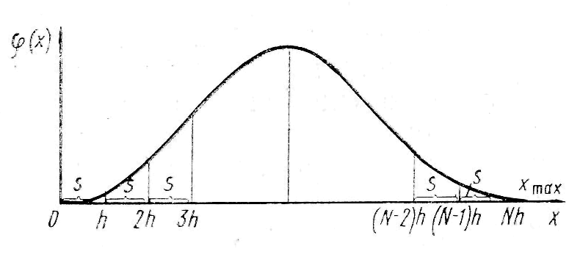
Рис. 3. Вид диференціального закону розподілу

Сумарна похибка перетворення з урахуванням помилки вимірювання величин
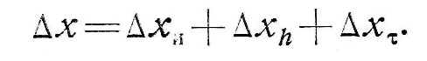
Фактичне значення безперервної величини XQ, що перетворюється на цифровий код, з урахуванням помилки вимірювання дорівнює:
х 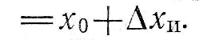
Припустимо, що величина х — випадкова і підпорядковується закону розподілу ф(я). Визначимо диференціальний закон розподілу помилки Axh, викликаної дискретним уявленням величини x.
Розв'язуватимемо задачу за умови x^Q. Інші випадки можуть бути розглянуті аналогічно. Розіб'ємо інтервал 0, д; тах на відрізки величиною h (рис. 5.3), а всередині кожного відрізка h відкладемо відрізок s<ih. Імовірність появи помилки подання AA';I<S можна визначити як ймовірність попадання випадкової точки х у будь-який з відрізків. Тоді
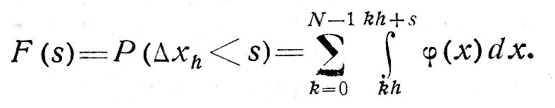
Диференціюючи обидві частини рівності s, знайдемо диференціальний закон розподілу помилки Axh'.
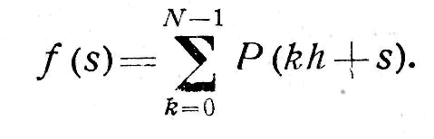
Помножимо на h обидві частини рівності:
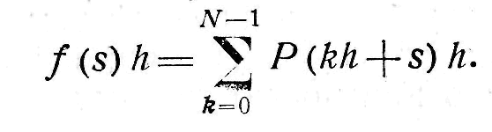
Права частина є наближене значення площі, :I;IK.II«I ченної між <р(х) і віссю х. Ця площа завжди дорівнює I. Тоді при великому N матимемо f(s)h=l, звідси /(s) = l//j, НДР Qs^s<h.
Таким чином, для помилки Axh можна ухвалити закон ранньої ймовірності. Основними характеристиками цієї помилки будуть: математичне очікування пг; дисперсія DH.
За наявності оптимального округлення математичне очікування / Пл = 0.
Якщо округлення виконується методом відкидання, то за х>0 математичне очікування тл = -/г/2 і дисперсія Dh = =hz/l2.
Крок h можна визначити через діапазон зміни перетворюваної величини хот і число розрядів і перетворювача:
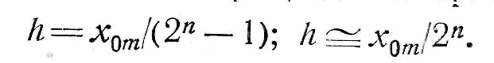
Необхідне число розрядів п можна визначити на підставі знання помилки, що виникає при квантуванні за рівнем, оскільки помилка, що виникає в результаті квантування за часом, не повинна перевищувати кроку квантування за рівнем, тобто h. Точність перетворення будемо характеризувати величиною середньо-квадратичної помилки
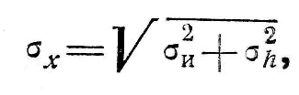
де сг„ - середньоквадратична помилка вимірювання; од - середньоквадратична помилка квантування за рівнем;
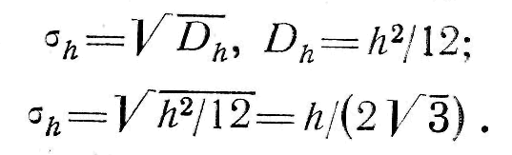
Задамося умовою, що забезпечує узгодження точності перетворення з точністю вимірювання, тобто СГД = (7і>)
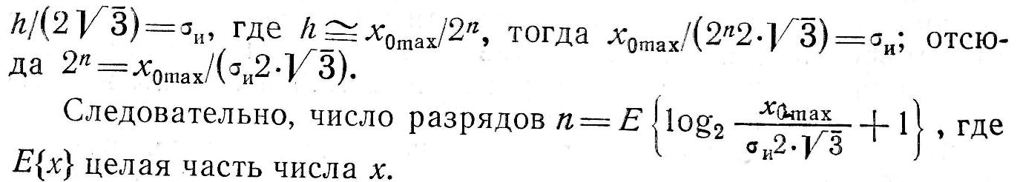
Визначимо допустимий час перетворення т. Помилка Ах*, викликана запізненням на час перетворення т, є динамічною і може бути визначена як
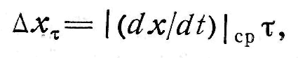
де \ dx / dt \ - Абсолютне значення округленої на інтервалі т похідної за часом від вимірюваної величини.
У загальному випадку похідна та інтервал г - величини випадкові.
Задамося умовою, у якому дисперсія помилки запізнення 'Dr буде менше другого початкового моменту помилки уявлення, тобто.
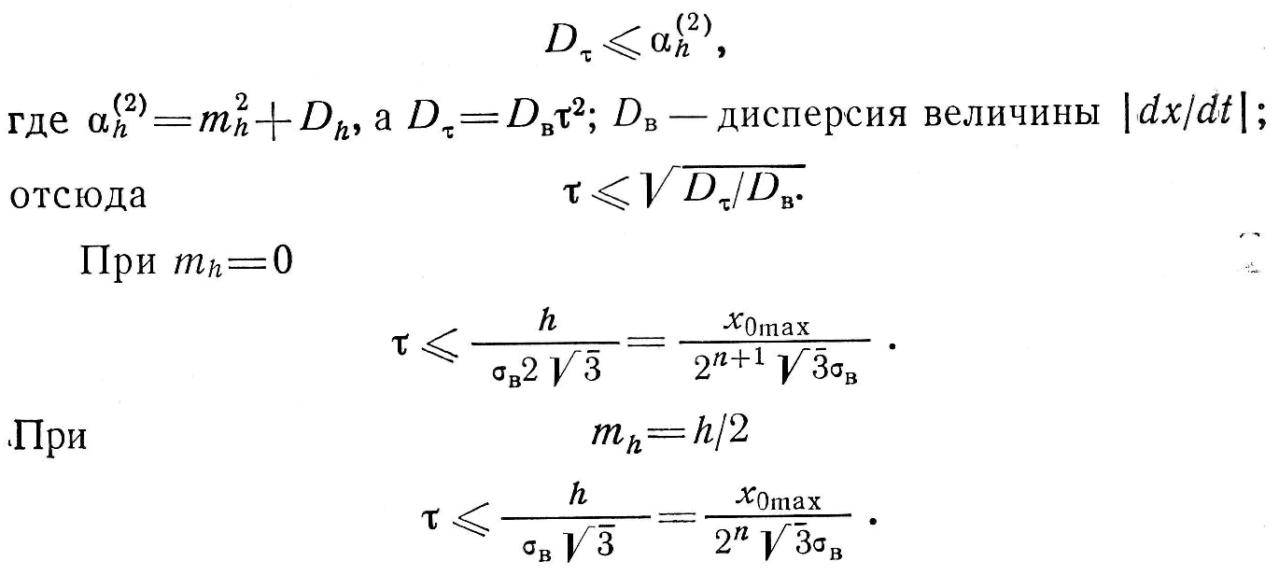
Розглядаючи весь канал проходження та формування вхідних даних від датчиків до запису на згадку про БЦВМ перетвореної вхідної інформації, можна відзначити, що причинами виникнення статичних похибок, що спотворюють вхідну інформацію, є похибки, викликані технологією виготовлення апаратури (датчиків, АЦП і ін), впливом дестабілізуючих факторів навколишнього середовища, старінням елементів, а також похибками за рахунок власних і шумів, що наводяться. Динамічні похибки виникають внаслідок квантування сигналу за часом, затримок в елементах, впливу паразитних ємностей в електронних схемах і т.д.
З класу статичних похибок можна назвати:
похибки усунення нуля, які викликають зміщення вихідного коду на величину, пропорційну даної похибки;
похибки крутості, обумовлені зміною коефіцієнта передачі всього каналу перетворення і що дають збільшення коду на виході пропорційно величині
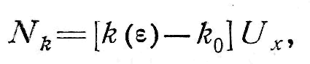
де k(e) - фактичний коефіцієнт передачі каналу перетворення; &о- ідеальний коефіцієнт передачі; Ux - сигнал, що перетворюється;
похибки нелінійності перетворення, зумовлені відхиленням функції перетворення від лінійної. Ця похибка може бути виражена у вигляді
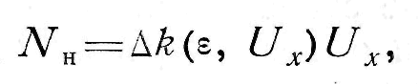
де Д£(е, Ux) — зміна коефіцієнта перетворення.
Відповідно до перерахованих джерел похибок існують методи їх компенсації. Причому залежно від форми подання коригувальних сигналів – аналогової чи цифрової – можна говорити про відповідну автокорекцію.
При використанні аналогових методів автокорекції охоплюються або окремі аналогові елементи, або повністю вся аналогова частина перетворювача. Зазвичай, це прості схемні рішення.
При цифрових методах автокорекція здійснюється в цифровій частині після процедури кодування або в процесі її здійснення. У цьому коригується вся характеристика перетворювача. Поряд з аналоговою та цифровою автокорекціями, що здійснюються схемними методами, часто застосовуються програмні методи автокорекції, які мають ряд переваг. До них можна віднести можливість тривалого зберігання коригувальних сигналів та їх багаторазове використання, наприклад для фільтрації.
Компенсація випадкових похибок завжди становила певні труднощі. Випадкові похибки виникають як у самому каналі перетворення, так і надходять на вхід разом з корисним сигналом. Для компенсації цих похибок використовуються методи статистичної обробки сигналів, методи інтегрування та оптимальної фільтрації.

3. Вибір характеристик блоку цифро-аналогового перетворення
Цифро-аналогове перетворення призначене для формування апроксимуючого сигналу цифрової послідовності, що надходить з ЕОМ. Цю процедуру виконують цифро-аналогові перетворювачі (ЦАП), що зв'язують БЦВМ з підсистемами, що сприймають сигнали, що управляють, у вигляді аналогової величини. Перетворення сигналу, представленого в цифровій формі, в аналоговий сигнал (струм або напруга) являє собою перехід від функції з дискретним аргументом пТ і цифровою формою подання ординат х(пТ)^ до функції безперервного аргументу (часу t) з аналоговою формою подання ординат.
Процес перетворення складається з запам'ятовування ординат сигналу, що перетворюється; перетворення кодів у відповідні еквіваленти (струми, напруги); утворення функції Y(t) шляхом інтерполювання функції за її значеннями у вузлових точках Y(nT).
Виходячи із загальної структури етапів перетворення, пристрій перетворення повинен містити цифрове запам'ятовуючий пристрій (ЗП), ЦАП та пристрій інтерполювання. Місткість цифрового ЗП має бути розрахована для зберігання кількох кодів, кількість яких залежить від прийнятого методу інтерполювання.
Запам'ятовування ординат сигналу, що перетворюється, представленого у вигляді цифрових еквівалентів, виконується на регістрах, призначених для цієї мети. Ці регістри, як правило, розміщуються безпосередньо в ЦАП і належать йому.
Перетворення кодів на відповідні еквіваленти (наприклад, кути повороту, струми, напруги) виконується за допомогою перетворювачів, які мають різні схемні рішення.
Цифро-аналоговий перетворювач, як частина системи, що розглядається, повинен вибиратися з умови забезпечення необхідного часу перетворення і точності подання вихідної величини.
Забезпечення точності уявлення вихідний величини за координатами вузлових точок потребує обґрунтованого вибору формули інтерполювання. Чим вищий порядок формули інтерполювання, тим вища точність отримання перетвореного сигналу, а й тим складніша схема перетворювача.
У цифро-аналогових перетворювачах найчастіше використовується інтерполяція нульового порядку, при якій сусідні ординати з'єднуються горизонтальною лінією. . Оскільки це цікавить як інтерполювання між вузлами значень функції, а й у теорії побудови систем екстраполяції – зменшення вимог до швидкодії ЕОМ, розглянемо його докладніше.
Щоб виконати інтерполяцію або екстраполяцію і побудувати для цих випадків систему, скористаємося поліномами першої, другої, третьої тощо. буд. ступенів. Відповідно до прийнятого для інтерполювання поліномом та його ступенем розрізняють системи нульового, першого, другого, третього тощо д. порядків відповідно.

Література
- Подчашинський Ю.О., Тарарака В.Д., Чепюк Л.О. Електроніка та мікропроцесорна техніка. Цифрова електронііка: навч. посібник. - Житомир: Видавець О.О. Євенок. 2020. - 236 с.
- Подчашинський Ю.О., Чепюк Л.О., Воронова Т.С., Шавурська Л.Й. Електроніка та мікропроцесорна техніка. Курсове проектування : навч. посібник. – Житомир : ПП "Євро-Волинь", 2021. – 180 с.
- Схемотехніка електронних систем : У 3 кн. Кн. 2. Цифрова схемотехніка : підручник / В. І. Бойко, А. М. Гуржій, В. Я. Жуйков та ін. – 2-ге вид., допов. і переробл. – К. : Вища шк., 2004. – 423 с.
- Схемотехніка електронних систем : У 3 кн. Кн. 3. Мікропроцесори та мікроконтролери : підручник / В. І. Бойко, А. М. Гуржій, В. Я. Жуйков та ін. – 2-ге вид., допов. і переробл. – К. : Вища шк., 2004. – 399 с.
- Цирульник С. М. Мікропроцесорна техніка: навч. посіб. / С. М. Цирульник, О. Д. Азаров, Л. В. Крупельницький, Т. І. Трояновська. – Вінниця: ВНТУ, 2017. – 123 c.
- Кухарчук В.В.,Кучерук В.Ю.,Володарський Є.Г.,Грабко В.В. Основи метрології та електричних вимірювань : підручник. – стереотип. вид. – Херсон : Олді-плюс, 2020. – 538 с.
- Безвесільна О.М., Коробійчук І.В. Технічні засоби автоматизації (перетворюючі пристрої приладів) : підручник. – Житомир : ЖДТУ, 2014. – 904 с.
- Яцук В.О., Малачівський П.С. Методи підвищення точності вимірювань : Підручник. – Л. : Бескид Біт, 2008. – 368с.
- Колодницький М. М. Основи теорії математичного моделювання систем : Навч.-довід. посібник. Т.1. – Ж. : ЖІТІ, 2001. – 718с.
- Панкратова Н. Д. Системний аналіз. Теорія та застосування : підручник. – К. : Наук. думка, 2018. – 345 с.
- Ладанюк А. П. Основи системного аналізу : Навчальний посібник. – Вінниця : Нова книга, 2004. – 176с.
- Кирилович В.А., Крижанівський В.Б., Сачук І.В. Основи системного аналізу : Практикум: Навч. посібник. – Ж. : ЖДТУ, 2004. – 104с.
- Згуровський, М. З. Основи системного аналізу : підручник. – К. : Видавнича група ВНV, 2007. – 544с.

